Занимательная грамматика
(Методические приемы из собственного педагогического опыта)
В вопросах преподавания грамматики всегда существует дилемма: на каком языке вести объяснение? На родном русском языке или на английском? На начальном этапе обучения иностранному языку эффективнее всего проводить этап презентации грамматического материала с опорой на родной язык, так как детям еще сложно понять и проводить анализ материала. Применение опоры снимает трудности и помогает сконцентрироваться на новых знаниях.
Рассмотрим два подхода, которые составляют основу в обучении грамматики.
Дедуктивный подход заключается в объяснении правила , предоставлении примеров и дальнейшей работе по аналогии. Данный способ прост, он логичен и всегда будет работать. Но дедуктивный подход не может помочь в развитии живой, устной или письменной речи. Он всегда будет отдельно от языка. Данный факт подтверждается тем, что большое количество студентов и учеников, сдавших на отлично английский язык , не могут применять его в жизни. Примеры , которые иллюстрируют правила, не всегда совпадают в реалиями современного языка. К тому же, теоретические объяснения могут быть скучными.
Индуктивный метод, наоборот, предоставляет возможность сформулировать правило из настоящей ситуации живого общения. Это практический метод, более занимательный. Он сравним с путешествием по незнакомому городу и изучению его по своим наблюдениям. В этом случае ученики перестают быть пассивными слушателями, они становятся участниками игры. Давайте рассмотрим, какие занимательные ситуации можно предложить учащимся для объяснения грамматического материала.
Например, для презентации форм глагола to be очень эффективным приемом является песня на мотив «В лесу родилась елочка». Можно предложить ребятам спеть ее хором.
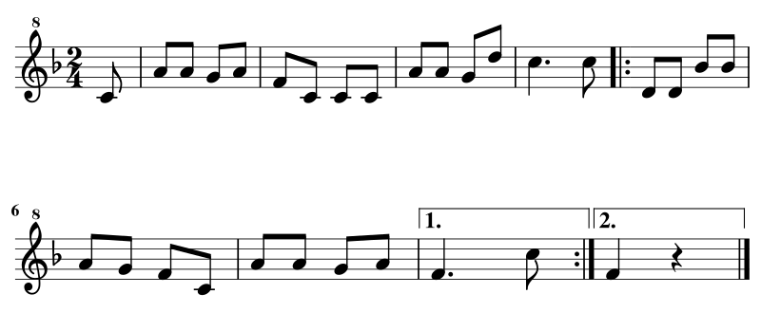
I am, you are, he is, she is, it is, we are, they are.
I am , you are, he is, she is, it is, we are, they are.
Для изучения предлогов места целесообразно предложить учащимся карту города , в котором они живут и вместе с ними найти и обсудить расположение школы, магазинов, театров и т.д. Исходя из карты, можно составить правило –«формулу» для употребления предлогов.
is ( are) 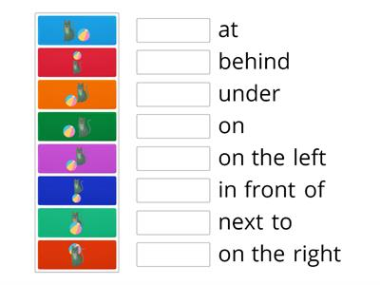

На примере школы и больницы можно вывести правило порядка слов в предложении и применить на практике в живой речи.
Еще одним ярким занимательным моментом может быть игра со шляпками. Шляпы могут быть разных цветов, но каждый цвет имеет свое значение. Например, красная шляпка предполагает, что ее носитель придумает утвердительное предложение, желтая- отрицательное, а синяя-вопросительное. Так, в увлекательной манере можно разыграть ситуацию в магазине или на карнавале и вывести в речь готовую языковую модель.

Пусть грамматика будет самым увлекательным аспектом на Ваших уроках!

